top-7-investmentmärkte Q4/2021
Großtransaktionen versus Produktmangel sorgen für insgesamt solides Ergebnis

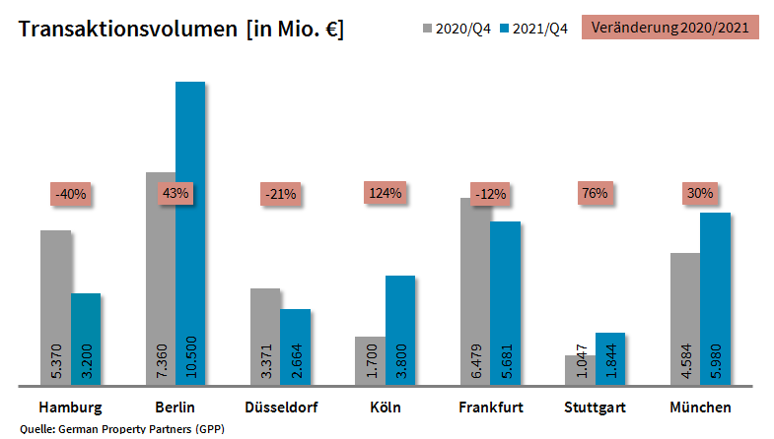

13. Januar 2022, Hamburg. Die Märkte für gewerbliche Immobilieninvestments an den deutschen Top-7-Standorten verzeichneten im Gesamtjahr 2021 mit 13 % ein erkennbares Plus gegenüber dem ersten Coronajahr 2020. Das Transaktionsvolumen (TAV) belief sich in der Summe auf 33,67 Mrd. €. Die Marktdynamik der einzelnen Standorte klafft dabei jedoch deutlich auseinander. „An einigen Standorten prägen immer mehr einzelne sehr große Transaktionen das Marktgeschehen, während die Anzahl größerer Deals tendenziell weniger wird. Die Nachfrage der Investoren ist ungebrochen hoch, aber es fehlt vielerorts an Produkten“, so Andreas Rehberg, Sprecher von German Property Partners (GPP). Zu dem Gewerbeimmobiliennetzwerk gehören Grossmann & Berger, Anteon Immobilien, GREIF & CONTZEN Immobilien, blackolive und E & G Real Estate.

Einzelne großtransaktionen pushen tav
Am stärksten konnte das TAV in Köln mit +124 % auf 3,8 Mrd. € zulegen, womit die Rheinmetropole einen neuen Spitzenwert erzielte. Zu diesem Topergebnis trugen u. a. die Übernahmen der Fondsimmobilien „Rheinpark-Metropole“ und „Koelnmesse“ aus den jeweiligen Oppenheim/Esch-Immobilienfonds durch die RFR Holding für insgesamt rund 1,1 Mrd. € bei. Auch in Stuttgart (+76 %) und Berlin (+43 %) sorgten einige großvolumige Transaktionen für ein beachtliches Ergebnis. Die Bundeshauptstadt verzeichnete dabei sogar das stärkste 4. Quartal in der Historie. Fünf Großtransaktionen über 500 Mio. € bescherten München ein Umsatzplus von 30 %. Spürbare Rückgänge beim TAV verbuchten hingegen Hamburg (-40 %) und Düsseldorf (-21 %) aufgrund des starken Produktmangels. In Frankfurt ist die Jahresendrallye auf dem Investmentmarkt ausgeblieben, weshalb hier das TAV mit -12 % unter dem des Vorjahrs zurückblieb. Der Anteil der Portfolio-Käufe am TAV aller Top-7-Standorte betrug in Summe 30 % weniger als 2020.

Büro-immobilien bleiben begehrte assetklasse
Der Anteil von internationalen Investoren fiel 2021 um 7 %-Punkte gegenüber dem Vorjahr auf 34 %. Während an vier der Top-7-Standorte ihr Anteil deutlich zurückging, legte er in Berlin, Düsseldorf und Köln zu. Auch 2021 dominierten Büro-Immobilien an allen Standorten als vorherrschende Assetklasse. „Trotz sich ändernder Arbeitsmodelle und neuen Bürokonzepten gelten Büro-Immobilien nach wie vor als sicheres Investment“, erläutert Rehberg. „Eine weiterhin deutlich geringere Nachfrage erfahren Hotels und Einzelhandels-Objekte.“ Entsprechend der hohen Nachfrage nach Büro-Immobilien haben die Spitzenrenditen für diese Assetklasse an allen Top-7-Standorten weiter nachgegeben. Im Vorjahresvergleich ging die Spitzenrendite für Büro-Immobilien im Schnitt um 0,16 %-Punkte auf 2,69 % zurück. Am stärksten nachgegeben hat die Büro-Spitzenrendite in Köln mit -0,30 %-Punkten auf 2,70 %. Die niedrigste Spitzenrendite in dieser Assetklasse wiesen Hamburg und Berlin mit 2,60 % auf. Einen weiterhin signifikanten Rückgang der Spitzenrendite verzeichneten Industrie- und Logistik-Immobilien mit -0,44 %-Punkten auf durchschnittlich 3,39 %. Den höchsten Rückgang verbuchten Frankfurt und Stuttgart mit jeweils -0,60 %-Punkten.

Prognose: kein höheres TAV in 2022 aufgrund fehlender produkte
Wie sich die Märkte für gewerbliche Immobilieninvestments an den deutschen Top-7-Standorten im kommenden Jahr entwickeln werden, lässt sich angesichts der noch getrübten Konjunkturprognosen insgesamt noch schlecht vorhersehen. „Die Nachfrage nach Anlageobjekten hält weiter an, aber das fehlende Angebot an lukrativen Objekten dürfte die Marktdynamik vielerorts etwas verhaltener ausfallen lassen“, so Rehberg. Insgesamt rechnet GPP für 2022 mit einem TAV auf ähnlichem Niveau wie 2021. Einzig für Berlin ist von einem weiter starken Marktgeschehen in 2022 auszugehen, da hier viele Produkte auf Angebotsseite und eine hohe Liquidität auf Investorenseite vorhanden sind.

Top 10 bekannte Abschlüsse | Top-7-Standorte | 1.-4. Quartal 2021
Stadt | Projekt/Objekt | Käufer | Verkäufer | KP*  (ca. Mio. €)
FFM | „FOUR – T1“, Große Gallusstraße 10-14 | Allianz Real Estate mit Bayerischer Versorgungskammer | Groß & Partner Grundstücksentwicklungs-gesellschaft | 1.400
CGN | „Rheinpark-Metropole“ / „Koelnmesse“ | RFR Holding | 3 Oppenheim/Esch-Immobilienfonds | 1.100 (summiert)
BER | „Fürst“, Kurfürstendamm 206-209 | Aggregate Holdings | Vivion | >1.000
MUC | „Highlight Towers“,  Mies-van-der-Rohe-Straße 6 | Imfarr + SN | Commerz Real | >650
MUC | „Media Works“,  Rosenheimer Straße 145a-i / Anzinger Straße 1-17 | Union Investment und Hines | Blackstone | 650
MUC | „Pandion Officehome“, Anzinger Straße 29 | Union Investment | Pandion | 600
MUC | „O2 Tower“,  Georg-Brauchle-Ring | DIC Asset | GIC | 570
FFM | „Skyper“, Taunusanlage 1 | HDI Deutschland | Allianz Real Estate | 560
MUC | „Elementum“, Bayerstraße 49-53 | Imfarr + SN | Credit Suisse | 500
BER | „Victoriastadt Lofts“,  Schreiberhauerstraße 30 | Signa Real Estate | Schroder Properties für Illmarinen | 425
Deals aus diesem Berichtsquartal sind grau hinterlegt. Quelle: German Property Partners (GPP)

Top-7-Standorte | 1.-4. Quartal 2021
 | HAM | BER | DUS | CGN | FFM | STU | MUC | TOP-7
TAV  in Mio. € | 3.200 | 10.500 | 2.664 | 3.800 | 5.681 | 1.844 | 5.980 | 33.669
Veränderung  ggü. Vorjahr in % | -40 | +43 | -21 | +124 | -12 | +76 | +30 | +13
Spitzenrendite* Büro  in % | 2,60 | 2,60 | 2,80 | 2,70 | 2,75 | 2,70 | 2,70 | 2,69
ggü. Vorjahr in %-Pkt. | -0,20 | -0,10 | -0,10 | -0,30 | -0,15 | -0,20 | -0,10 | -0,16
Spitzenrendite* Logistik in % | 3,50 | 3,40 | 3,45 | 3,50 | 3,20 | 3,60 | 3,10 | 3,39
ggü. Vorjahr in %-Pkt. | -0,50 | -0,30 | -0,30 | -0,30 | -0,60 | -0,60 | -0,50 | -0,44
Stärkste  Assetklasse | Büro | Büro | Büro | Büro | Büro | Büro | Büro | -
Stärkste  Assetklasse in % | 66 | 56 | 73 | 58 | 86 | 65 | 71 | -
* Nettoanfangsrendite; Quelle: German Property Partners (GPP)

ÜBER GERMAN PROPERTY PARTNERS
German Property Partners (GPP) ist ein deutschlandweites Netzwerk lokal führender Gewerbe-Immobiliendienstleister. Hierzu gehören Grossmann & Berger, Anteon Immobilien, GREIF & CONTZEN Immobilien, blackolive und E & G Real Estate. Es zeichnet sich durch tiefe Marktkenntnisse vor Ort, langjährig für die Partnerunternehmen tätige Immobilienberater und das persönliche Engagement der Gesellschafter und Geschäftsführer aus.

Das Netzwerk verfügt in den Top-7-Städten Hamburg, Berlin, Düsseldorf, Köln|Bonn, Frankfurt, Stuttgart und München über eigene Standorte und bietet Dienstleistungen in den Bereichen Immobilien-Investments, gewerbliche Vermietung, unternehmerisches Immobilienmanagement (CREM), Immobilienbewertung und Research an. Bank-, Finanzierungs- und Verwaltungs-Dienstleistungen runden das Leistungsspektrum ab.

Aktuell sind mehr als 410 Immobilienspezialisten für das Netzwerk tätig. 2020 vermittelte GPP deutschlandweit rund 462.800 m² Gewerbefläche und betreute ein Transaktionsvolumen in Höhe von rund 2,45 Mrd. €.

www.germanpropertypartners.de

Die Datenschutzerklärung von German Property Partners finden Sie auf der GPP-Website: www.germanpropertypartners.de/datenschutz. Wenn Sie künftig keine Informationen der GPP-Pressestelle mehr erhalten möchten, senden Sie bitte eine E-Mail an presse@germanpropertypartners.de mit dem Betreff „Abmeldung aus Presseverteiler“.

